Halle 9, Stand B22 | Pressemitteilung  MTI Mischtechnik International GmbH  Katharina Nowak  Ohmstraße 8, D-32758 Detmold  Tel.: +49 (5231) 914-113  Fax: +49 (5231) 914-27113  E-Mail: marketing@mti-mixer.de  Internet: http://www.mti-mixer.de
Weltneuheit Vent tec® 2.0:
Hochleistungs-Mischeraspiration sorgt für konstante Prozessbedingungen
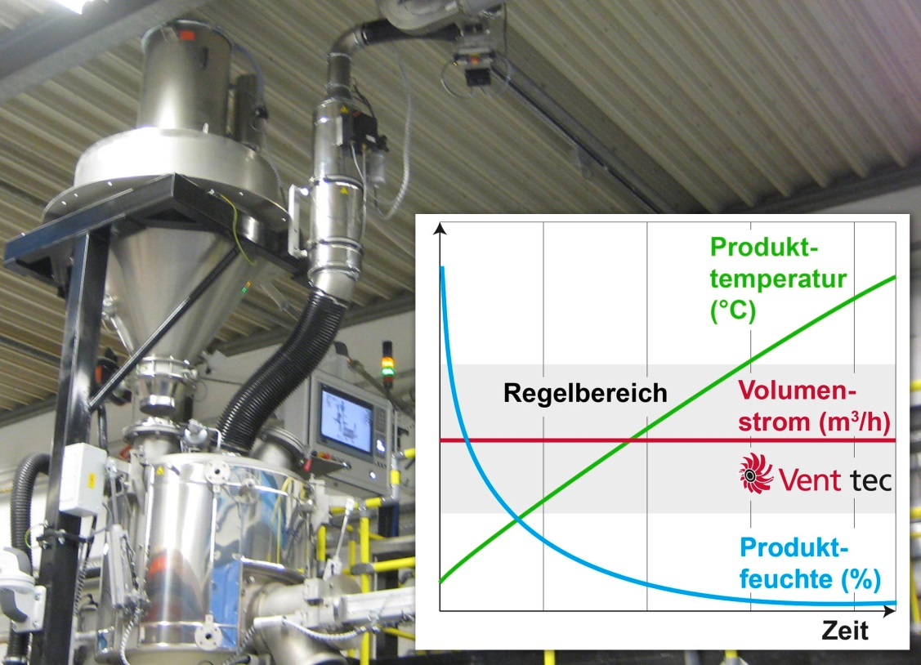
Anders als herkömmliche Systeme regeln die neuen Vent tec 2.0 Hochleistungs-Aspirationen für Heiz-/Kühlmischer-Kombinationen ihre Wirkung selbstständig in Abhängigkeit von den tatsächlichen Prozessparametern. So ermöglichen sie gleichbleibend hohe Produktqualitäten in der Kunststoff- und Chemieindustrie.
Detmold/Deutschland, im Juli 2016 – Mit Vent tec® 2.0 stellt MTI Mischtechnik (www.mti-mixer.de) eine neue Generation seiner bewährten Hochleistungs-Aspirationen für Heiz-/Kühlmischer-Kombinationen vor. Anders als herkömmliche Systeme regeln sie erstmals ihre Wirkung selbstständig in Abhängigkeit von den tatsächlichen Prozessparametern und sorgen so für konstante Verarbeitungsbedingungen, unabhängig von sich ändernden Prozess- und Umgebungseinflüssen. Damit erleichtern sie signifikant das Einhalten gleichbleibend hoher Produktqualitäten in der Kunststoff- und Chemieindustrie.
Hauptanwendungen sind die Herstellung von Hart- und Weich-PVC-Dryblends, Naturfaser-Compounds (WPC/NFC/PPC) sowie thermische Verfahren, wo die Systeme des Typs Vent tec® 2.0 dem Mischgut Feuchtigkeit entziehen und/oder flüchtige Bestandteile reduzieren. Die neue Aspirator-Generation ist in mehreren Baugrößen für alle Mischervolumina verfügbar und für nahezu alle ATEX-Umgebungen und Mischerbauarten einsetzbar. Aufgrund ihrer autarken Steuerung lässt sie sich auch für Maschinen anderer Hersteller nachrüsten.
Vermeidet Ablagerungen, spart Zeit und Kosten
Bei Prozesstemperaturen deutlich über dem Siedepunkt von Wasser können selbst geringe Feuchtigkeitsanteile den Prozessablauf stören. Dies gilt insbesondere für PVC-Rezepturen, die hygroskopische Stabilisatorsysteme enthalten. Ohne eine leistungsstarke Aspiration entstehen dabei oft massive Ablagerungen an allen Innenflächen von Heizmischern, den Wänden von Kühlmischern, in den Extrusionswerkzeugen und Kalibrierungen. Mögliche Folgen sind eine verminderte Mischgüte, Störungen am Extruder und Fehlstellen im Endprodukt. Vent tec® Mischeraspirationen von MTI Mischtechnik bieten die hier erforderliche, gleichbleibend hohe Entfeuchtungsleistung für konstante Ergebnisse. Sie gleichen Schwankungen in der Rohstofffeuchte und jahreszeitlich bedingte Auswirkungen auf die Verarbeitbarkeit des Mischgutes wirkungsvoll aus und sorgen so für eine gleichmäßig hohe Dryblendqualität mit Endfeuchten bis unter 0,05 %.
Dem Verarbeiter bringt diese hohe Leistung überzeugende Vorteile. So ermöglicht ein nahezu vollständig entfeuchtetes Dryblend hohe Ausstoßleistungen der Nachfolgemaschinen. Weniger oder keine Ablagerungen minimieren den Aufwand für das Reinigen des Mischsystems und aller weiteren Maschinen, und eine konstant hohe Produktqualität senkt den Ausschuss. Alle drei Vorteile gemeinsam ermöglichen eine signifikante Senkung der Kosten, verlängerte Wartungsintervalle und führen damit zu einer deutlich höheren Verfügbarkeit der gesamten Produktionslinie.
Geschlossener Regelkreis als Schlüssel zu konstanter Trocknung
Bei bisher marktüblichen Aspirationen bleiben sich ändernde Verfahrensparameter unberücksichtigt, denn diese schalten die Abluftsteuerung verfahrensabhängig ein und aus, und die Filterabreinigung erfolgt an fest vorgegebenen Schaltpunkten. Dieses Vorgehen begründet typische Nachteile, wie nachlassende Luftleistung aufgrund zunehmender Filterverschmutzung, was zu Qualitätsunterschieden im Endprodukt führen kann. Dem gegenüber erfassen die Vent tec® 2.0 Aspiratorsysteme von MTI Mischtechnik kontinuierlich alle tatsächlichen Betriebszustände mit den maßgebenden Kenngrößen, wie die Temperaturen der Ansaugluft und im System, den Luftdruck, die Feuchte und maßgeblich auch den Volumenstrom der Aspirationsluft. Die Elektronik wertet diese Parameter fortlaufend aus und regelt darauf basierend die Aspiration unter Berücksichtigung des Filterzustands so, dass die Bedingungen im Durchlüftungsstrom konstant bleiben. Zudem zeigt das System einen beginnenden Verschleiß des Prozessfilters frühzeitig an und ermöglicht dadurch eine vorbeugende Wartung. So bleiben die Trocknungsleistung und damit die Produktqualität bei Einsatz der Vent tec® 2.0 Aspiratorsysteme stets gleichbleibend hoch.
MTI Mischtechnik International GmbH ist seit 1975 einer der weltweit führenden Hersteller von Misch- und Aufbereitungsanlagen für die Kunststoff verarbeitende, die chemische, die Lebensmittel- und die Pharmaindustrie. Heute werden am Standort Detmold mit mehr als 50 Mitarbeiterinnen und Mitarbeitern Mischsysteme hergestellt, die sich sowohl durch herausragende Mischleistung als auch durch Energie- und Kosteneffizienz auszeichnen. Dazu gehören Vertikal-Schnellmischer, Horizontalmischer, Heiz-/Kühlmischer-Kombinationen, Universalmischer, Labormischer sowie kundenspezifisch konfigurierte Sonderausführungen. Das Unternehmen ist mit ca. 80 % Exportanteil sehr international ausgerichtet und setzt als inhabergeführtes Familienunternehmen auf Qualität „Made in Germany“.

Redaktioneller Kontakt und Belegexemplare bitte an:
Dr.-Ing. Jörg Wolters, Konsens PR GmbH & Co. KG,
Hans-Kudlich-Straße 25, D-64823 Groß-Umstadt
Tel.: +49 (6078) 9363-13, Fax: +49 (6078) 9363-20
E-Mail: mail@konsens.de, www.konsens.de

Liebe Kolleginnen und Kollegen, Sie finden diese Pressemitteilung als Word-Datei und das Farbbild in druckfähiger Qualität zum Herunterladen unter:
http://www.konsens.de/mti-mischtechnik.html

